Кут Хуми

Виталий Сердюк

**Синтез ИВ Служащий**

**Изначально Вышестоящего Отца.**

***Краткое содержание.***

Вышестоящий круг Философских Чтений Синтеза

Изначально Вышестоящего Отца

27 Синтез.

Подразделение ИВДИВО 3985 ИВ Реальности, Германия Оснабрюк,

08 - 09.07.2017

**27 Синтез ИВ Служащий Изначально Вышестоящего Отца. 8 - 9 июля 2017 года,** **ИВДИВО 3985 Изначально Вышестоящей Реальности, Германия, Оснабрюк.**

ИВ Аватары Си ИВО Янов Вероника. Синтез Созидания ИВО. ИВ Психодинамическое Мастерство ИВО.

**День 1 Часть 1**

**00:01:00**

Об ошибках Служащего: думает, что может оценить «все», навязывает «свое», переоценка.

**00:05:00**

Стандарт Си – в данный момент, стоя перед Отцом – ты совершенен.

**00:06:00**

Задачи 5 расы и всех религий – встать перед Отцом. В 6 расе ты свободно общаешься с Отцом – но важно «не зарываться».

**00:21:00**

О ядре Синтеза. Задача Служащего – разработать Си собою.

**00:30:00**

В Си слово «нельзя» отсутствует. Только делай. О важности применённости. О потребителях и пользователях.

**00:35:00**

Ядрами Си нужно пользоваться. О том, как жить Си. Си и Огонь из Ядра должен выходить и работать. (Пример с платьем, которое берегут и не одевают).

Что такое жить Синтезно и Ядерно.

**00:39:00**

Психодинамическое мастерство – когда Ядро начинает эманировать и Си входит.

**00:13:00**

Служащий на физике идеально психодинамит с Ядрами субъядерно. О необходимости работать Ядрами.

**00:41:00**

Совершенство определяется деятельностью частей. Психодинамика - заряженность частей.

**00:45:00**

Служащий – владеющий Психодинамикой.

**00:46:00**

Об интеллекте.

**00:49:00**

О том, как активировать душу.

**00:50:00**

Ядро крутится – Психодинамика действует.

**00:52:00**

Правое и левое полушария. Каким Полушарием ты любишь.

**00:56:00**

Служить Отцу – от Синтеза своих Частей – просто так. Правополушарность. Вдохновенность.

**01:00:00**

Синтез – двуполушарен. О Целесообразности. Служащий целесообразен.

**01:03:00**

Служащий – сам служит. Стадо – прислуживает.

**01:07:00**

Искра в Хум – у тебя есть поручение.

**01:09:00**

Что такое «выйти из Дома Отца» и «выйти из Служения».

**01:16:00**

О силе Слова и Псоходинамики в Слове. Как рождается Качество.

**01:18:00**

Ты послал – и сам туда пошёл. Ты то, что ты говоришь.

**01:20:00**

Что такое Тело и Дом Отца.

**01:22:00**

О Созидательности. Служа, ты копишь Созидательность. О передаче Созидательности. Накопив Созидание – станешь Творцом.

**01:27:00**

На вышестоящие Си идут Служащие.

**01:31:14 - 02:25:00**  *Практика 1.*

Стяжание 27 Си и Формы Ипостаси 27 Си.

Стяжание фиксации Служащего.

Стяжание Си Созидания ИВО.

Стяжание Фрагмента Созидания ИВО.

Стяжание Новой Ступени психодинамического выражения для Служащего.

Стяжание Созидания ИВО.

**02:25:00**

Комментарии после практики:

Зачем еще один уровень Служащего

- Перейти в новое мастерство. Отслужи другим – просто так. Отэманируй.

- Этот механизм – еще как защита от смерти.

**02:35:00**

Реальное действие мастерством. Научись новому и передай другим. Но при этом ты должен быть развит сам.

**02:37:00**

О важности Самостоятельной работы. Самосовершенствование.

**02:39:00**

О Причинах распада СССР. О несовмещении планов. О космической Созидающей Энергии. Жертва СССР собою.

**02:47:00**

О нациях внутри Страны. Пример с ГДР и ФРГ, Россия-Украина-Белоруссия, Югославия.

Государство так же должно отслужить другим.

**02:58:00**

Дом Отца Созидает Единую МГ Нацию. МГ против царской власти.

**03:05:00**

О Союзе Белоруссии и России. Пример Братских государств. «Удобный» союз.

**03:06:00**

О применении Психодинамичности для входа в новую Цельность.

**03:16:00 *Рисунок 1.***

Новая МГ Фа 16-ричная.

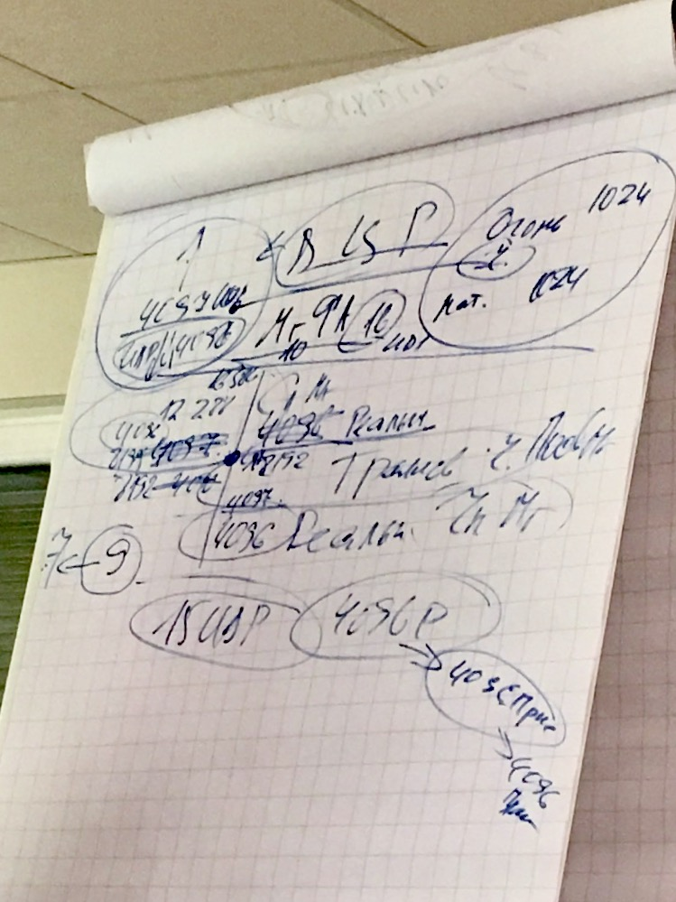

**03:48:20-04:05:40** *Практика 2.*

*Стяжание Совершенных Частей.*

*4096 Синтезов, 4096 Частей Реальности с 8 192 – 12 288 .*

*4096 Синтезов Частей 16 ИВ Реальности МГ ФА.*

Работали в практике Человеком ИВО.

**День 1 Часть 2**

**00:03:00**

О взаимодействии микро и макрокосмоса. О приближающихся космических объектах к Земле.

**00:07:00**

О новом качестве Огня после вхождения в 16 ИВР МГ Фа.

**00:13:00**

О том, что такое Луна – полутехнический объект – искусственный. Подтверждение теории Творения.

**00:22:00**

О том, как Служащие ИВДИВО защищают планету от внешних вмешательств. О Плане Творения.

**00:24:00**

Расширение Плана Творения с 4000 – 12000 лет.

**00:26:00**

О ядерных катастрофах и их последствиях. (Русалки)

**00:38:00**

О прорыве в развитии и вхождении в 16 ИВР МГ ФА.

***Рисунок 2***

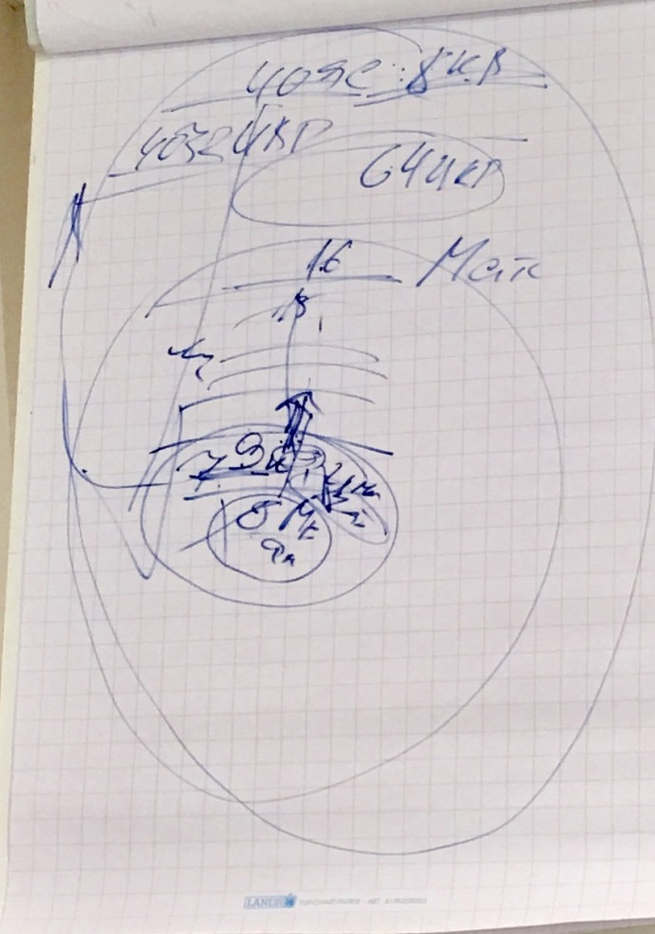

**Практика заложит перспективы на 65 536 лет - пополнит Изначальных.**

**01:07:00 - 01:31:51 *Практика 3 ПЕРВОСТЯЖАНИЕ.***

*Полномочный в Синтезе 1024 видов Совершенств, 16-рично.*

*16 Совершенств ИВО. Совершенные: ИВД Христа, Физическое Тело, Истина, Око, Хум, Абсолют, Омега, Монада, Начала Творения, Ипостасное тело, Разум, Сердце, Мышление, Головерсум, Восприятие, Пламя - 64- рично.*

*65 536 лет базового, перспективного явления человека МГ.*

*4096 частей на 4096 выражений – всего во всем.*

*Новая перспектива развития Нации, Конфедерации, МГК планеты Земля.*

*Ночная и дневная подготовка 27 –м Си.*

**Завершение Кольца подготовки Вышестоящим кругом Си в 2017 году – собирается весь Синтез и рождается одна Цельность, которая фиксируется на Служащих.**

***Составила:***

***Ольга Мосеева-Шварц,***

***Аватар МГК ИВДИВО 3985 ИВ Реальности, Германия, Оснабрюк, ИВА Си Владомира Стефаны.***